北京中创佳和电子病历系统
模板制作数据收集整理

北京中创佳和科技有限公司

二○一五年
模板制作数据收集整理
一、病历模板格式收集
病历基本信息调查表

关于医务科全院通用模板制作的说明
纸张：A4 |  | 正文字体：宋体
行间距：1.5 |  | 正文字号：小四
页眉医院 | 名称： | 字体：
页眉医院 | 是否加粗： 加粗 | 字号：
页眉医院 | 是否居中： | 字间距：
页眉医院 | 位置：
页眉标题 | 字体： | 位置：
页眉标题 | 字号：
页眉标题 | 是否加粗： | 字间分隔：
页眉信息 | 字体：
页眉信息 | 字号：
页眉信息 | (1)姓名： | (2)性别：
页眉信息 | (3)年龄： | (4)科室：
页眉信息 | (5)床号： | (6)病案号：
页眉信息 | 年龄的特殊说明：  ①72小时之内最小年龄单位：小时，如3小时  ②72小时到三个月(包括72小时)最小年龄单位：天，如1个月13天  ③三个月到三年(包括三个月)最小单位：月，如2岁6个月  ④三年之上(包括三年)患者最小年龄单位：岁，如4岁
页眉信息 | 页眉横线：
页  边  距 | 上边距: (cm) | 左边距: (cm)
页  边  距 | 下边距: (cm) | 右边距: (cm)
页脚 | 横线：
页脚 | 页码：
入院记录 | 体格检查标题跟内容中间  体格检查标题跟内容  辅助检查标题跟内容中间  辅助检查标题跟内容 | □空一行  □挨着  □空一行  □挨着
备注:
页眉：
- 备选页眉样式1（医院名称+页眉线）:
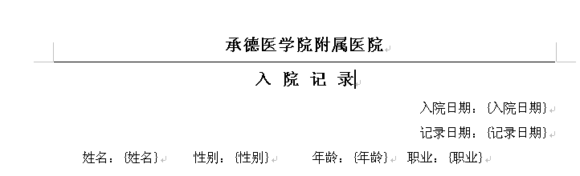
- 备选页眉样式2（医院名称+子标题+患者基本信息+页眉线）：
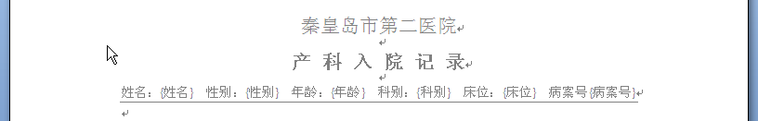
3）备选页眉样式3（医院名称1+医院名称2+子标题+患者基本信息+页眉线）：
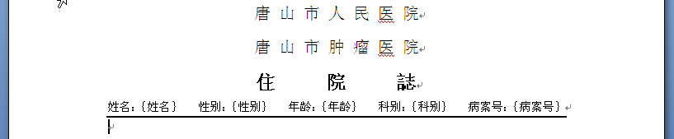

- 备选页眉样式4（医院名称+子标题+页眉线）；
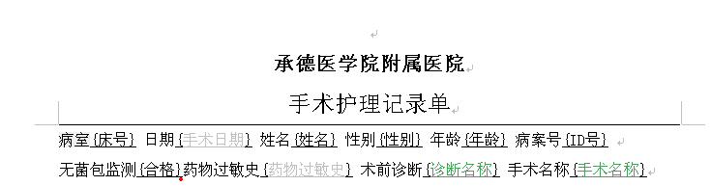
5）备选页眉样式5(医院名称+子标题+门诊号+患者信息+页码+住院号)
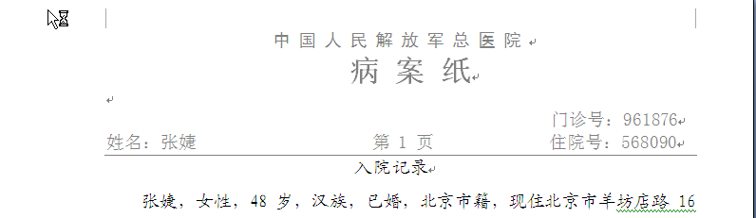

页脚：页脚是不是中间为空白，显示为“第 页”。
    - 备选页脚样式（只有页码显示）：

    - 备选页脚样式(P:+页码)：
页边距：
页眉，左右边距部分:
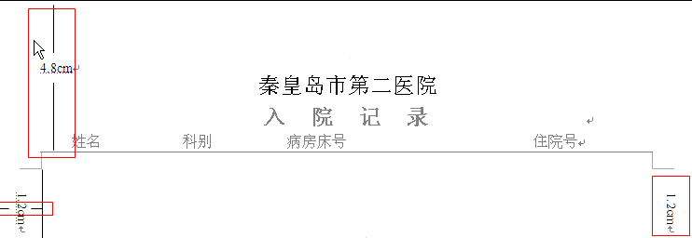
页脚部分:
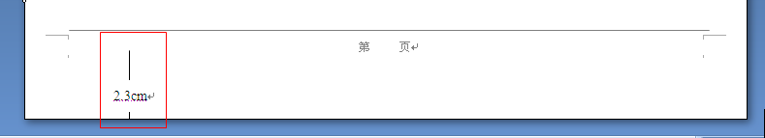

关于医务科病案首页制作的说明
打印方式：□双页打印；□单页正反面打印 | 首页中的医师：□全部空着，手签。  □可选，打印
备注：
病案首页只能黑白。右边的红边不能打印。

关于本院诊断格式的说明
诊断格式
修正诊断: | 初步诊断：
1．肺结核 | 1．肺结核萨拉的风景啊十六大咖啡机啊是
2．肺气肿 | 2．肺气肿
1）肺部阴影 | 1）肺部阴影
2）… | 2）…
确认时间： | 确认人签字：

